附： 温州医科大学《安全微课》平台使用说明

1. **登录方法**

1.打开微信，关注公众号“**平安温医大**”，微信号：wydbwc。或者扫描**平安温医大**公众号二维码关注。点击【**安全微课**】菜单中的**[安全微课]**即可进入登陆界面。

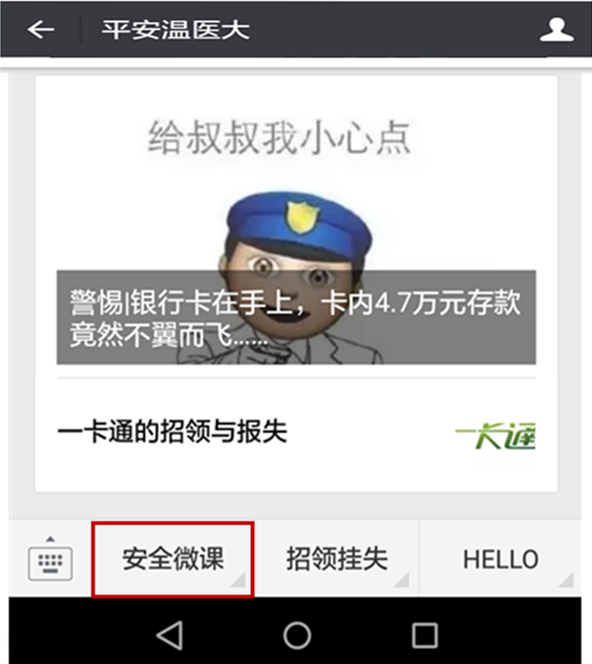 

**公众号二维码 公众号界面**

2.网页登录：输入**wx.mycourse.cn**进行登录

1. **安全微伴平台使用**

1.初次登录的同学请先绑定手机号，点击登录页面的【**绑定账号**】进入绑定，密码可以自行设定或者勾选默认（默认为学号）。绑定界面如下图所示：

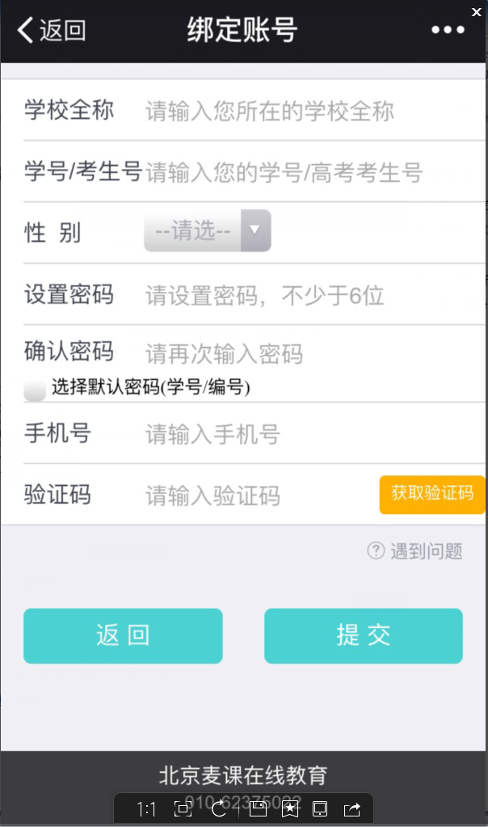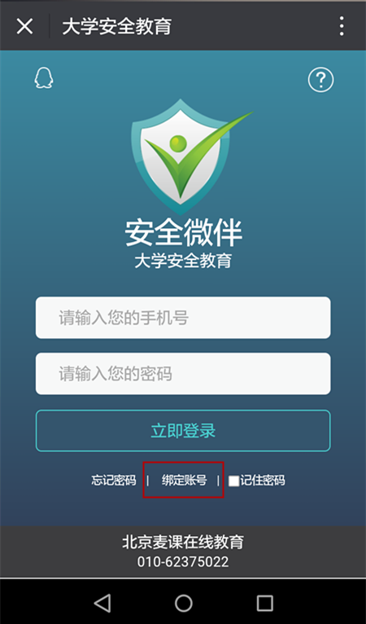

2.完成绑定的同学可以直接登录，点击【**立即登录**】学习微课。登录时，**需输入您绑定**

**的手机号、绑定时设置的密码**，然后点击“立即登录”。初次登录可选择**记住密码**，防止多次登入时反复输入。登录界面如下图所示：

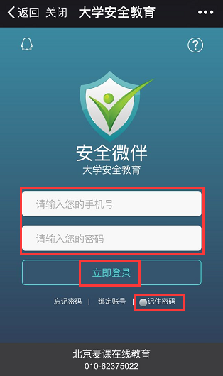

3.安全微课学习平台内容：

1）点击【立即登录】，进入学习页面**（共50门课程，学习时间为2017年3月10日-3月30日）**：

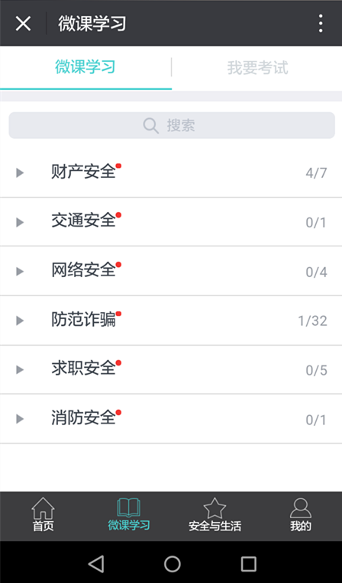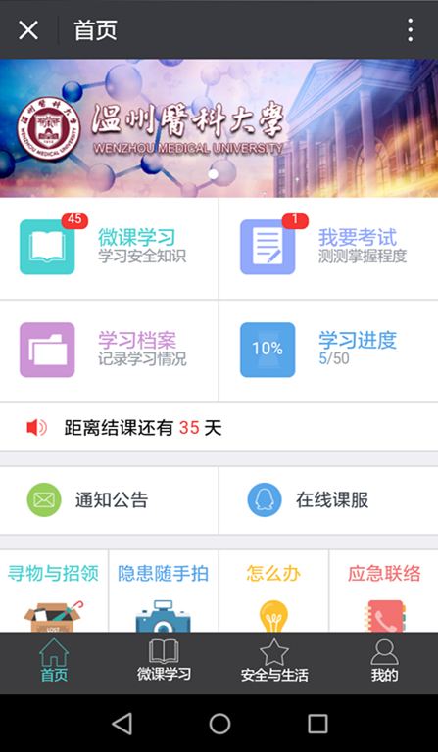

**说明：大部分微课是向上滑动学习，个别微课是向左滑动学习。**

2）进入微课学习，学习完成后会有“恭喜，您已完成本微课的学习”的提示，需点击【确定】，再点击【返回课程列表】，这样才能记录微课完成状态。如下图所示：

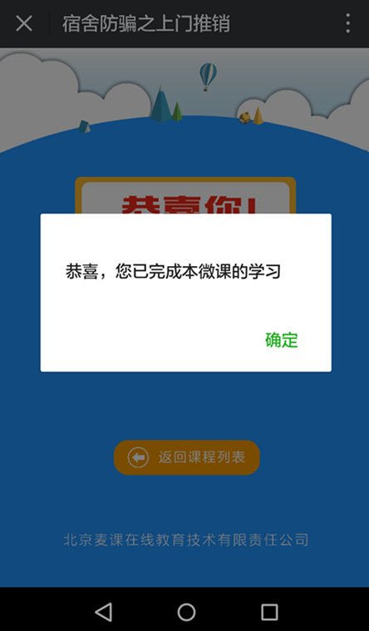

**说明：已完成的微课可以重复学习。**

3）结课考试：**完成全部微课，即可参加结课考试，**该功能位于学习界面首页——>【我要考试】，试题答完提交后即完成“安全微课”所有环节。

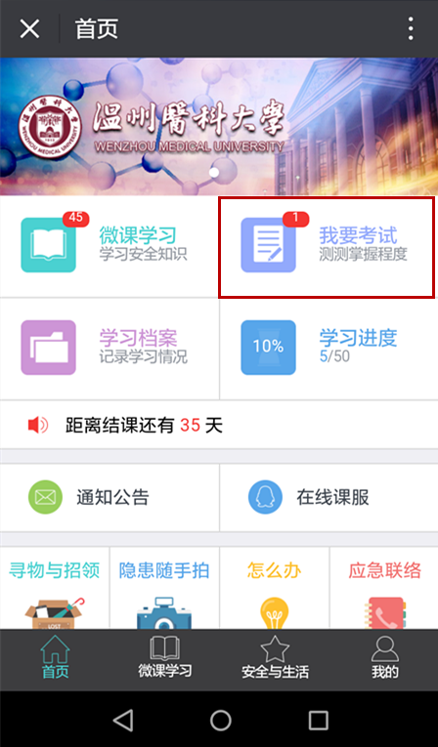

**备注： 课程学习支持服务：**

1、2015年级、2016年级辅导员老师可直接登录，账号是手机号码，密码是手机号尾号四位。

2、安全微伴浙江QQ答疑群：418076705.安全微伴学习中有问题的同学可以进群找助教解决问题。在线QQ咨询：在学习平台界面找到QQ图标即可咨询。咨询时间：周一至周五9:00-17:30。